Числа
Если число а расположено на координатной прямой левее числа b, то зависимость между числами а и b можно записать в виде неравенства:
1) a > b
2) a ≥ b
3) a < b
4) a ≤ b
5) a = b
Задание 2
Определите остаток, который получится при делении на 9 числа 83 245.
1) 8
2) 7
3) 6
4) 5
5) 4
Задание 3
Значение выражения НОК(18, 20, 45) + НОД(30, 42) равно:
1) 211
2) 186
3) 125
4) 181
5) 216
Задание 4
Расположите числа $\sqrt[12]{80} \sqrt[3]{3} \sqrt[4]{4}$ в порядке возрастания.
$1) \sqrt[3]{3} \sqrt[4]{4} \sqrt[12]{80}$
2) $\sqrt[3]{3} \sqrt[12]{80} \sqrt[4]{4}$
3) $\sqrt[4]{4 }\sqrt[12]{80} \sqrt[3]{3}$
4) $\sqrt[4]{4 } \sqrt[3]{3} \sqrt[12]{80}$
5) $\sqrt[12]{80} \sqrt[3]{3} \sqrt[4]{4}$
Задание 5
Сумма всех натуральных делителей числа 28 равна:
1) 55
2) 11
3) 9
4) 27
5) 56
Задание 6
Если ${10}^{2}∙а$, то значение α с точностью до сотых равно:
1) 74,16
2) 7,42
3) 7,41
4) 74163,29
5) 7416,33
Задание 7
Среди чисел $\sqrt{9}; -9; \frac{1}{9}; -0,9; 9^{-1}$ выберите число, противоположное числу 9.
1) $\sqrt{9};$
2) $-9;$
3)$\frac{1}{9};$
4) $-0,9;$
5) $9^{-1}$
Задание 8
Расположите числа $2,44; \frac{18}{7}; 2, (4)$ в порядке возрастания.
1)$\frac{18}{7}; 2, (4)$ ); $2,44;$
2) $2,44; 2, \left(4\right); \frac{18}{7};$
3) $2,44; \frac{18}{7}; 2, (4)$
4) $2, \left(4\right);$ $2,44; \frac{18}{7};$
5)$2, \left(4\right); \frac{18}{7}; 2,44;$
Задание 9
Пусть a = 5,4; b = 3,2 · 10¹. Найдите произведение ab и запишите его в стандартном виде.
1) $0,1728∙{10}^{3}$
2) $1728∙{10}^{-1}$
3) $1,728∙{10}^{2}$
4) $1,728$
5) $172,8$
Задание 10
Даны два числа. Известно, что одно из них меньше другого на 6. Какому условию удовлетворяет меньшее число x, если его удвоенный квадрат не больше суммы квадратов этих чисел?
1) $х≤3$
2) $х≤-3$
3) $х≥3$
4) $х≥-3$
5) $х≤12$
Задание 11
Расположите числа $8^{10}; 3^{18}; {31}^{6}$ в порядке возрастания.
1) $8^{10}; {31}^{6}{;3}^{18};$
2) $3^{18}; {31}^{6}$;$8^{10}$
3) $8^{10}; {31}^{6}{;3}^{18}$
4) $8^{10}; 3^{18}; {31}^{6}$
5) $8^{10}; 3^{18}; {31}^{6}$
Задание 12
Даны числа: 5100; 0,0051; 5,1 · 10⁻⁴; 51 · 10³; 0,51 · 10⁵. Укажите число, записанное в стандартном виде.
1) 5100
2) 0,0051
3) 5,1 · 10⁻⁴
4) 51 · 10³
5) 0,51 · 10⁵
Задание 13
Найдите сумму всех трехзначных чисел, которые при делении на 4 и на 6 дают в остатке 1, а при делении на 9 дают в остатке 4.
Задание 14
Определите наименьшее натуральное число, кратное 2, которое при делении на 15 с остатком дает неполное частное, равное 3.
1) 44
2) 50
3) 48
4) 18
5) 46
Задание 15
Найдите значение выражения НОК(12, 18, 36)+НОД(39,52).
1) 26
2) 50
3) 48
4) 72
5) 49

Задание 16
Расположите числа 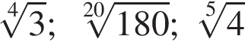 в порядке возрастания.
1) 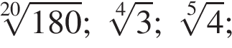
2) 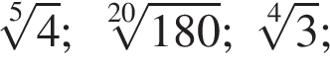
3) 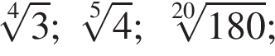
4) 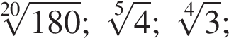
5) 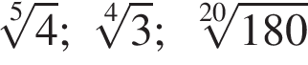

Задание 17
Расположите числа 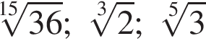 в порядке возрастания.
1) 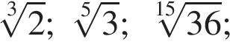
2) 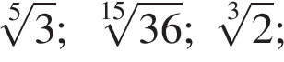
3) 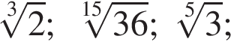
4) 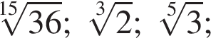
5) 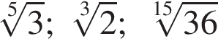
Задание 18
Расположите числа 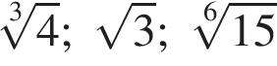 в порядке возрастания.
1) 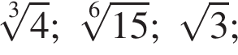
2) 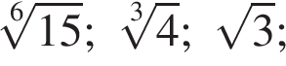
3) 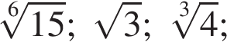
4) 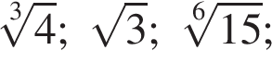
5) 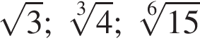
Задание 19
Расположите числа 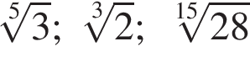 в порядке возрастания.
1) 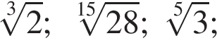
2) 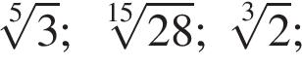
3) 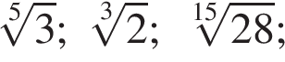
4) 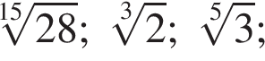
5) 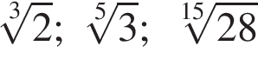
Задание 20

Найдите значение выражения НОК(14, 21, 42)+НОД(36,45).
1) 84
2) 18
3) 51
4) 50
5) 52

Задание 21
Найдите значение выражения НОК(6, 14, 42)+НОД(24,56).
1) 16
2) 84
3) 49
4) 50
5) 51
Задание 22
Среди данных утверждений укажите номер верного.
1) Число 451 кратно числу 5.
2) Число 9 кратно числу 35.
3) Число 2 кратно числу 14.
4) Число 116 кратно числу 1.
5) Число 43 кратно числу 0.
Задание 23
Среди данных утверждений укажите номер верного.
1) Число 9 кратно числу 61.
2) Число 508 кратно числу 5.
3) Число 148 кратно числу 1.
4) Число 55 кратно числу 0.
5) Число 2 кратно числу 10.
Задание 24
Среди данных утверждений укажите номер верного.
1) Число 2 кратно числу 28.
2) Число 9 кратно числу 47.
3) Число 612 кратно числу 5.
4) Число 46 кратно числу 0.
5) Число 192 кратно числу 1.
Задание 25
Расположите числа 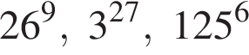 в порядке возрастания.
1) 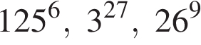
2) 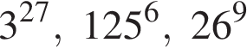
3)
4) 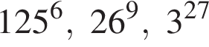
5) 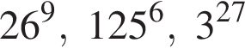
Задание 26
Даны дроби 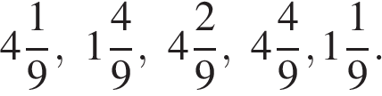 Укажите дробь, которая равна дроби 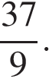
1) 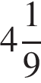
2) 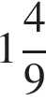
3) 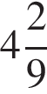
4) 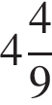
5) 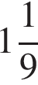
Проценты
1.
Если 15% некоторого числа равны 33, то 20% этого числа равны:
1) 44
2) 46
3) 55
4) 56
5) 66
2.
Одно число меньше другого на 64, что составляет 16% большего числа. Найдите меньшее число.
1) 800
2) 470
3) 336
4) 464
5) 390
3.
Свежие фрукты при сушке теряют a % своей массы. Укажите выражение, определяющее массу сухих фруктов (в килограммах), полученных из 20 кг свежих.
1) 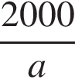
2) 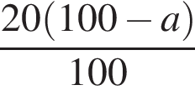
3) 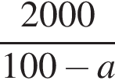
4) 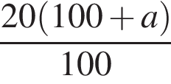
5) 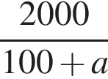
4.
Если 16% некоторого числа равны 28, то 60% этого числа равны:
1) 119
2) 112
3) 91
4) 98
5) 105
5.
Если 16% некоторого числа равны 24, то 60% этого числа равны:
1) 84
2) 87
3) 93
4) 40
5) 90
6.
Если 18% некоторого числа равны 24, то 30% этого числа равны:
1) 36
2) 32
3) 40
4) 44
5) 22
7.
Если 18% некоторого числа равны 27, то 30% этого числа равны:
1) 63
2) 36
3) 45
4) 54
5) 55
8.
Одно число меньше другого на 42, что составляет 14% большего числа. Найдите меньшее число.
1) 258
2) 600
3) 290
4) 350
5) 342
9.
Одно число меньше другого на 75, что составляет 15% большего числа. Найдите меньшее число.
1) 490
2) 100
3) 580
4) 575
5) 425
10
Одно число меньше другого на 48, что составляет 12% большего числа. Найдите меньшее число.
1) 450
2) 448
3) 390
4) 352
5) 800
11.
Одно число меньше другого на 72, что составляет 18% большего числа. Найдите меньшее число.
1) 328
2) 390
3) 900
4) 480
5) 472
12.
Свежие фрукты при сушке теряют a % своей массы. Укажите выражение, определяющее массу сухих фруктов (в килограммах), полученных из 50 кг свежих.
1) 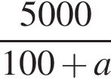
2) 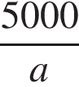
3) 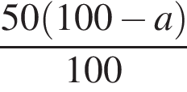
4) 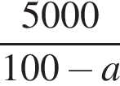
5) 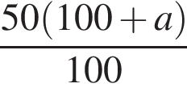
13.
Свежие фрукты при сушке теряют a % своей массы. Укажите выражение, определяющее массу сухих фруктов (в килограммах), полученных из 60 кг свежих.
1) 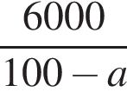
2) 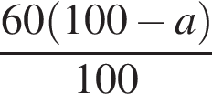
3) 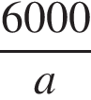
4) 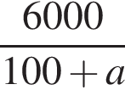
5) 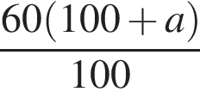

14.
Свежие фрукты при сушке теряют a % своей массы. Укажите выражение, определяющее массу сухих фруктов (в килограммах), полученных из 25 кг свежих.
1) 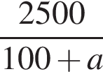
2) 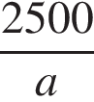
3) 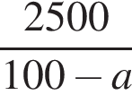
4) 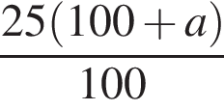
5) 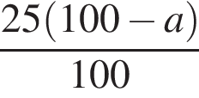
15.
Свежие фрукты при сушке теряют a % своей массы. Укажите выражение, определяющее массу сухих фруктов (в килограммах), полученных из 35 кг свежих.
1) 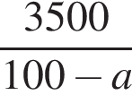
2) 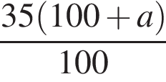
3) 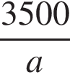
4) 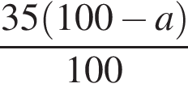
5) 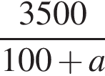
Пропорции
1.
На изготовление 25 письменных столов расходуется 3,4 м³ древесины. Сколько кубических метров древесины потребуется на изготовление 110 таких столов?
1) 7,72 м³
2) 14,96 м³
3) 17,5 м³
4) 25 м³
5) 34 м³
2.
Если 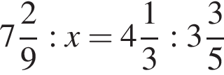 — верная пропорция, то число x равно:
1) 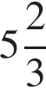
2)
3)
4) 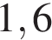
5) 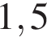

3. Задание 6 № 246
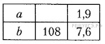
Величины a и b являются прямо пропорциональными. Используя данные таблицы, найдите неизвестное значение величины a.
1) 32
2) 27
3) 22
4) 14
5) 56
4.
Если 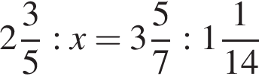 — верная пропорция, то число x равно:
1)
2) 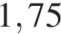
3)
4) 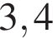
5)
5
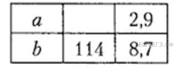
Величины a и b являются прямо пропорциональными. Используя данные таблицы, найдите неизвестное значение величины a.
1) 43
2) 33
3) 39
4) 13
5) 38
9. Задание 6 № 936
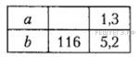
Величины a и b являются обратно пропорциональными. Используя данные таблицы, найдите неизвестное значение величины a.
1) 89
2) 32
3) 464
4) 26
5) 220
10. Задание 6 № 966
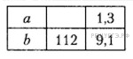
Величины a и b являются обратно пропорциональными. Используя данные таблицы, найдите неизвестное значение величины a.
1) 10
2) 12
3) 784
4)1 86
5) 165

